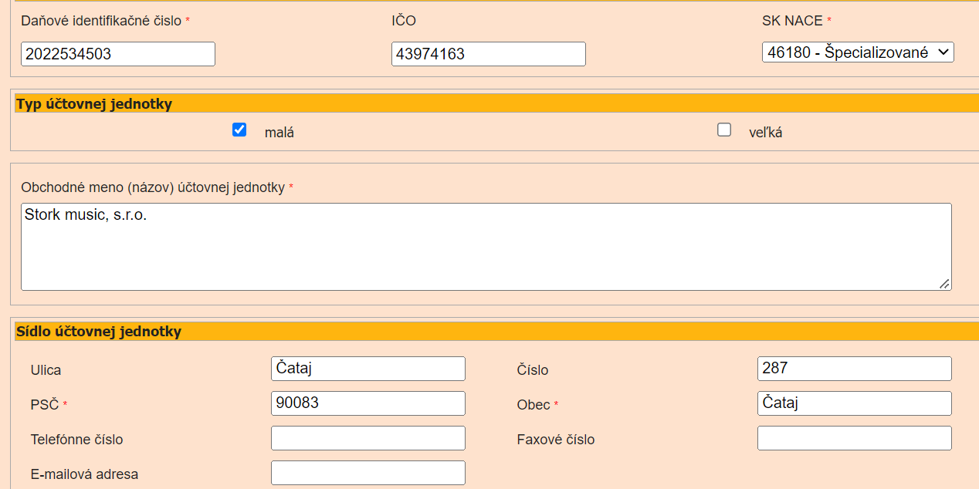
Uvedena spolocnost nevykonavala v prislom roku ziadnu cinnost.

